LEMEUNIER Clement 11103680 ZAFIFOMENDRAHA Gabriello 11311399

M1if01

Gestion de Projet et Génie Logiciel

MOY Mathieu
2018-2019

Refonte du projet Poneymon_fx

MVC - Design Patterns – JavaFX

Le rapport comprend une présentation globale du projet, une motivation des choix d’architecture (et des patterns choisis), et leur explication en s’aidant de diagrammes.

PATTERNS GRASP

Modifications du projet de base :
En ce qui concerne le pattern Expert en formation, créateur, faible couplage et forte cohésion :
L'appli de départ ne possèdait que 3 classes. On voit bien qu'il y a plus de rôles que ça. Les rôles étaient répartis de la manière suivante :

App.java
- lancer l'appli
- créer le terrain de jeu
- ajouter la scène à la fenêtre et l'afficher

Field.java
- création des poneys
- création d'un tableau pour tracer les évènements, capturer le focus
- création du canvas
- initialisation du terrain de jeu
- boucle principale du jeu

Poney.java
- gérer la position et la vitesse
- initialisation des poneys (position et vitesse)
- création, chargement, affichage des images

On peut éventuellement commencer à déplacer des éléments dans d'autres fichiers, mais on se rend vite compte qu'il faut tout refactorer. L'affectation des responsabilités aux objets est mal réalisée. Field crée des instances alors qu’il ne remplit pas les règles à respecter pour effectuer ceci.

En ce qui concerne la dépendance, l'impact des changements et la réusabilité, on se rend compte que ce n’est pas optimal. Si l'on veut apporter une modification, il faut réécrire beaucoup de code. La complexité est beaucoup trop élevée, les objets sont difficilement compréhensibles et gérables en raison de leur couplage trop élevé.

On a donc voulu directement penser au MVC et, surtout, à une totale refonte du projet.

Les objectifs étaient les suivants : respecter le faible couplage, une forte cohésion, éviter que les variations d'un objet aient un impact sur d'autres éléments, gérer des alternatives dépendantes de type, et gérer le polymorphisme.

MVC

On a donc choisi de réaliser le programme suivant :

On trouve dans ce dernier 4 packages : App, Controller, Model et View.

L'app se charge de créer :

- une unique instance du contrôleur (singleton)
Le contrôleur possède des références vers le modèle et une liste de vues

- une unique instance du modèle (singleton)
Création d'un tableau de X context (X nombre de poneys). Ces context servent à gérer l'IA (qui est expliquée en détails plus tard). Le modèle possède une liste d'AbstractObjectModel qui correspond à tous les objets du modèle (pour l'instant poneys et pièces, possibilité d'en ajouter d'autres dans le futur). La création de ces objets se fait à l'aide d'une instance unique de Factory (détail sur cette factory plus tard).

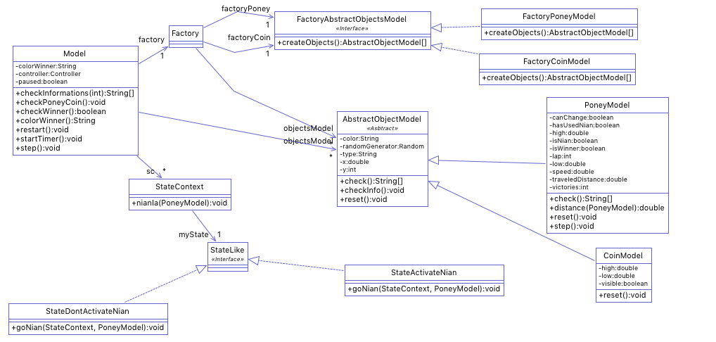

- les vues
Les vues sont une extension de AbstractObjectView. Le contrôleur n'a donc plus qu'à appeler run() sur toutes ces vues. Si la vue possède un canvas sur lequel elle doit afficher des informations, on lui associe une classe qui dérive de canvas, c'est le cas pour JfxView/JfxCanvasView, InfoView/InfoCanvasView et ScoreView/ScoreCanvasView.
Le canvas JfxCanvas possède une liste d'AbstractObjectView. Cette classe abstraite permet d'appeler la fonction getValuesFromModel sur les AbstractObjectModel correspondants.
On ajoute à celles-ci une vue ButtonsView, qui elle ne possède pas de canvas. Elle ne servira qu'à pouvoir appuyer sur un bouton correspondant à une couleur, et qui permettra d'activer le boost du poney de cette couleur.

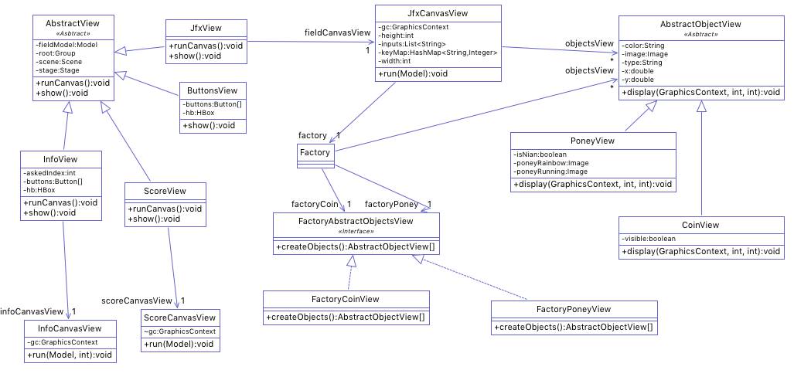

On lance enfin la fonction principale du contrôleur run() qui se charge de démarrer le timer du modèle et de faire le lien entre modèle et vues.

=> AJOUTER CLASS LOGIQUE DE JEU
Le modèle se charge donc de lancer le timer, qui est appelé à chaque frame.

Le déroulement de ce dernier est le suivant :
on appelle tous les éléments de la logique du jeu :
- step(), qui comprend checkPoneyCoin(), qui fait disparaître les pièces lorsqu’un poney la dépasse, la fait réapparaître ou non (chance de 1/5) lorsque le poney recommence un tour, etc.
- checkWinner(), qui vérifie si un poney a gagné.

Puis on appelle le contrôleur pour qu'il lance les fonctions principales de ses vues.

Viennent donc les vues :
Si la vue a un canvas à afficher, alors sa fonction principale appelle la fonction principale de ce canvas.

Cette fonction principale comprend :
le remplissage du canvas, de notifier le modèle si une touche a été appuyée, de récupérer les valeurs du modèle, et de display tous les objects.

On revient donc au controleur, qui appelle enfin les fonctions show() de toutes ses vues.

PATTERNS MVC appliqués

Design Patterns :
Singleton :
On s'est assuré que les classes suivantes étaient des singletons : le contrôleur, le modèle, et les factory qui servent au modèle et à la vue.
Pour ce faire, on rend le constructeur de cette classe privé. On donne à la classe un membre INSTANCE de type cette classe. Le constructeur n'est accessible que par une méthode static de la classe, qui vérifie qu'il n'y a qu'une seule instance de créée. On récupère donc ce singleton en appelant la méthode getInstance() de la classe.

Factory :
Création d'une classe Factory qui instancie tous les objets nécessaires au modèle. On a donc créé une interface FactoryAbstractObjectsModel qui ne possède qu'une méthode, qui renvoie un tableau d'AbstractObjectModel. On a ensuite créé deux classes qui implémentent cette interface, et qui se charge de la création, soit des poneys, soit des pièces. La classe Factory se charge donc d'appeler ces factories de poneys et pièces, et envoie un tableau d'AbstractObjectModel au modèle.
Le même système est appliqué à la JfxView.

Etat :
qui permet de changer le comportement apparent d’un objet en fonction de son état
Nous l’utilisons notamment pour implémenter l’IA

